简要：

攘括简单的遗传算法和启发式算法，包括寻找最优解和解决问题的效率也有保证。

基于局部搜索，有和模拟退火算法进行比较。

介绍：

最大团问题。组合最优问题的变形，有许多应用，包括聚合分析，信息恢复检索，移动网络，计算机视觉，第一个完全NP问题。

遗传算法：已经应用到各种不同组合最优的问题，但是在最大团问题中和其他局部搜索算法比较表现得并不是很好，已经被DIMACS认定为性能（包括最优解和时间复杂度）差于模拟退火算法和其他启发式算法。

遗传算法关键在于拟合函数，因此需要找到最大团问题中最佳的拟合函数。为了寻找适合的函数，使用子图的一些性质作为染色体，包括密度，大小。个人觉得可能综合一些参数可以使得遗传算法更好地执行下去。此外即使很多不同的特点作为染色体的方式已经被实验，但还是不同于启发式算法和局部最优技术的结合。

本文提出了相当简单但是相当有效的算法，使用简单的拟合函数，只使用一种子图的性质。搜索时的函数使用拟合函数，开发开采使用局部最优函数？？拟合函数寻找大的子图，开发函数改善局部？？这是十分有效的。。我现在还没懂

推荐的启发式算法分三步走，第一步随机选点成为子图，第二步使用简单随机在子图中减少一些点来寻找团，第三步，使用贪心启发式算法扩展团直到最大。

遗传算法简单实现：人口由以预期方式描述给定图的子图的位串组成

如果是团的话，拟合函数只单纯计数作为染色体的子图大小。否则就只是0.

正文：

第二部分介绍MC问题的启发式算法, 第三部分介绍简单遗传算法的综合, 第四部分介绍基于遗传算法的启发式结果测试和其他启发式函数的比较, 第五部分讨论相关工作, 第六部分包含一些测试数据.

最大团问题的新颖的启发式:

先假定一些已经排好序的点, <n1, n2, n3......nN>, 点已经是标定点, 每个点都有自己的位置。对于局部最优的组合问题的搜索算法都是基于启发式的。其中之一是有序的贪心启发式，通过在一个（或许是空的）局部团里面，对一个点重复的加法？？对于一个点的重复添加？？算法依赖于从一个起点开始选择，并且每一次迭代将一个点添加到局部团里面。

1. Relax(enlarge the sub-graph)
   1. 在图中随机选取一些点
2. Repair(extract a clique)
   1. 对于1~n个点中的idex，考察idex
      * + 1. 考察i = idex~n，如果i在子图中，要么删除i要么

删除j = i+1，只要它在子图中，并且没有和i连边

再把j = 1~i-1，删除，只要它在子图中，并且没有和i连边

* + - * 1. 考察i = 1~idex-1，如果i在子图中，要么删除i要么

j = 1~i-1，删除，只要它在子图中，并且没有和i连边

1. Extend(enlarge the clique)
   1. 在1~n任选idex
      * + 1. 对于j = idex~n，添加到子图里面，只要它和子图中其他所有点连边
          2. 对于j = 1~idex-1，添加到子图里，只要它和子图中其他所有点连边。

容易得出使用HA的结果是可以找到最大团的。观察发现HA很大程度依赖于随机的机会。特别在第二步，两个子步骤的for循环是等概率的(1/2)。同时第二和第三步的随机idex会影响到最大团的构建。可以并发，同时这种算法在一些特定图里面具有相当好的执行力，包括CFat，Johnson&Hamming 图，HA算法在一些认为是复杂图也能表现得很好，包括Keller6。平均测试情况：8.3seconds可以解决40.6大小的最大团。多次测试似乎能和CBH(continuous Based Heuristic algorithm)相比。

下一个部分如何将HA添加到遗传算法中使其功能强大。

遗传算法应用于最大团问题有以下特点：

抽象表达：染色体由一串位字符串组成，在被考察的图中，每一位表示一个点(因此字符串长度表示图中点的个数)；构成子图的节点在字符串相应的位置被描述为1

拟合：如果子图是一个团，那么染色体的拟合等于子图所表示的大小，否则就是0

遗传算法特性：通常的遗传算法有分裂成两个染色体作为优秀后代的自然选择机制

遗传操作：结合交叉互换，变异

单独使用GA性能不好，但是加上HA戏剧性地加强了执行力。

在每次使用GA计算拟合前，在染色体复制迭代中应用HA算法。这样的话，染色体组成的结果群体代表最大团，因此染色体的拟合就只是团所表示的大小。必须注意的是，染色体交叉互换和变异后，不能保证会保持一个团。然而，应用HA算法使之转换为(最大)团群体。因此，HA在恢复算法中 为了修正 从遗传操作得到的不可行解决方案 扮演着重要的角色。HA不仅仅能修正，它还能将一个团转换成完全不同的一种。？？？

带有HA的遗传算法(HGA)的总结如图1：

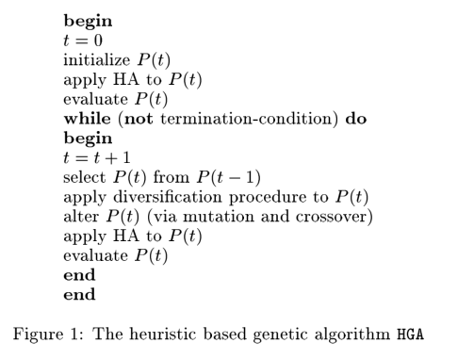

注意：HA算法的融合不会影响到遗传算法的全局收敛性。

根据测试结果，最坏的时间复杂度是O(n^2)，其中n是图的顶点个数。空间储存只需要原来图的状态和遗传产生的群体，有55条长为n的染色体构成。HGA能够持续有效地计算最大团而不像其他随机贪心启发式算法，绩效不是很好(很有可能只找到最大团的一半大小)

第四部分：实验结果

HGA最后使用轻量级代码，其中遗传算法的参数如图2：

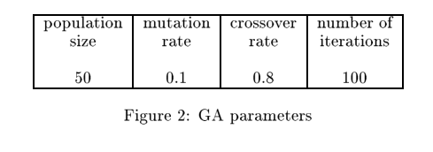

HGA可以在拥有58大小的Keller6图中花费1h10min寻找到最大团

第六部分：总结

还有待改进。